Меланома кожи- представляет собой одну из наиболее злока-

чественых опухолей, разви-

вающуюся как правило, из клеток, образующих пигмент меланин. Заболеваемость 1-4% всех онкологических заболева-

ний.

Наиболее часто встречающиеся виды меланомы кожи:

1.Поверхностная распространённая меланома (определяется в 50% случаев);
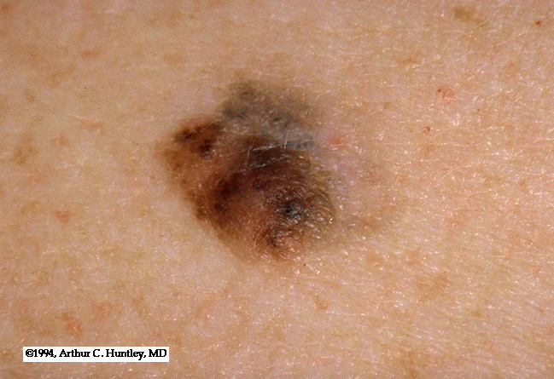

2.Узловатая меланома(наиболее агрессивный тип, определяется у 20-25% случаев;
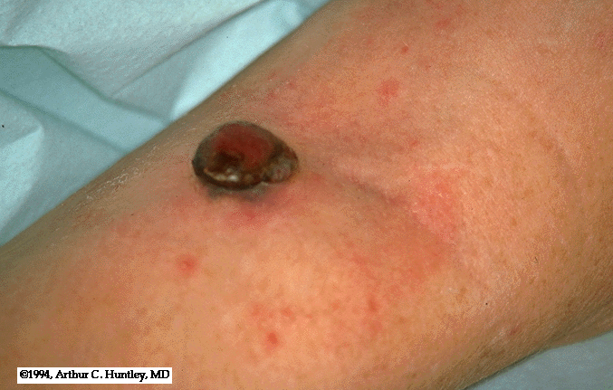
3.Меланома - лентиго (чаще всего поражает голову и шею, определя-
ется в 15% случаев)
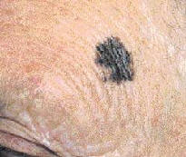

4.Подногтевая меланома (чаще всего встречается под ногтем большого пальца стопы или кисти, определяется в 1-4% случаев).

Признаки озлакачествления образований на коже:
1. Изменение размеров, объёма (рост предсуществующей родинки или быстрый рост новообразовавшейся родинки)
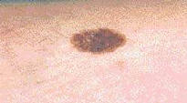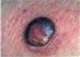

2.Изменение формы, очертаний;
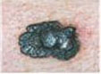

3.Изменение цвета;
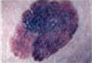

4. Воспаление;

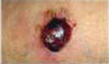

5.Изъязвление, кровоточивость;

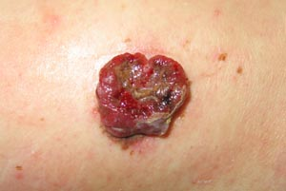

6.Изменение ощущений, зуд;

7.Увеличение размеров образо-
вания свыше 7 мм. и более в диаметре.

Профилактика развития меланомы кожи:

1.Ограничить пребывание на солнце, избегать попадания прямых солнечных лучей, особенно в разгар дня.

2.Использовать высокозащит-
ные крема (солнцезащиный показатель больше 15), особенно на отдыхе, во время плавания в открытых водоёмах.

3.Регулярный осмотр кожи (спину должен осматривать родственник или друг).

4.Как можно раньше обращай-
тесь к врачу по поводу изменения размеров и внешнего вида родинок или пигментных пятен.

Факторы риска развития меланомы кожи:

1.Наличие веснушек или тенденция к их появлению;

2.Наличие двух и более доброкачественных родинок;

3.Наличие одного и более атипических невусов (больших родинок с неровными краями);

4.Тяжёлые солнечные ожоги в анамнезе, особенно в детском возрасте.

Методы лечения меланомы кожи:

Основным методом лечения является хирургическое удаление образования.

Будьте внимательны к себе и своему здоровью!

Учреждение здравоохранения
«Могилёвский областной онкологический диспансер»

МЕЛАНОМА
КОЖИ

